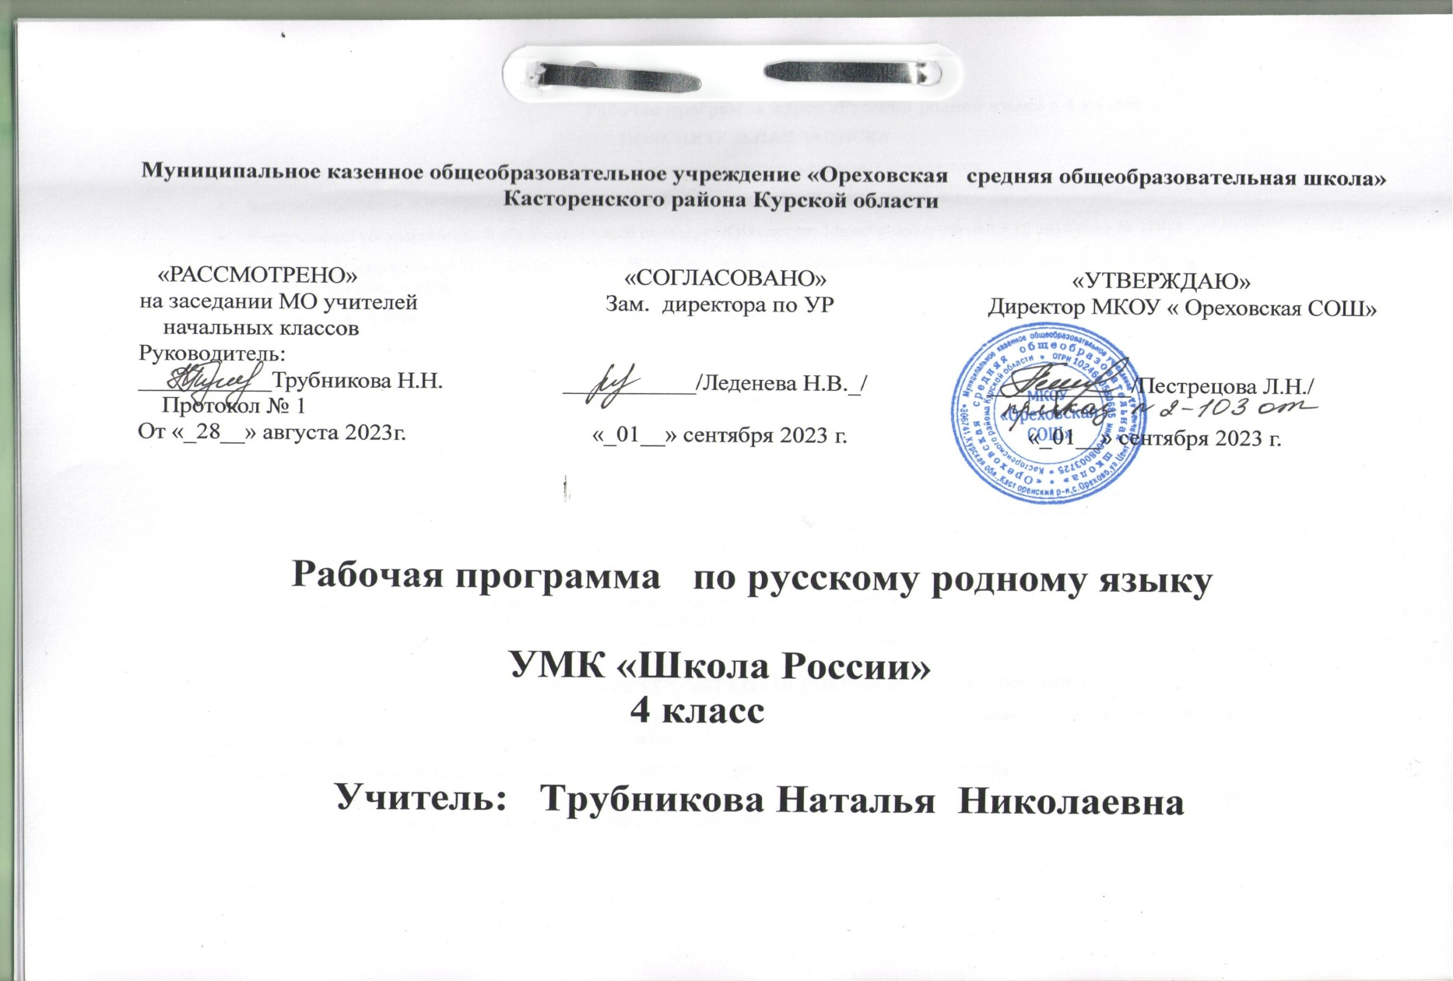

ПОЯСНИТЕЛЬНАЯ ЗАПИСКА
Рабочая учебная программа составлена на основании следующих нормативно-правовых документов:
- Федеральный закон «Об образовании в Российской Федерации» от 29.12.2012г. № 273-ФЗ
- Федеральный государственный образовательный стандарт ООО (приказ Минобрнауки РФ от 17.12.2010 года № 1897)
- Приказы Минобрнауки от 31.12.2015г. № 1577, №1578 «О внесении изменений в федеральный государственный образовательный стандарт, основного общего и среднего общего образования»
- Федеральный перечень учебников утвержденный приказом Министерства образования и науки Российской Федерации
- Примерная рабочая программа по учебному предмету «Русский родной язык» для образовательных организаций, реализующих программы начального общего образования
- Учебный план МКОУ «Ореховская СОШ» на 2022-2023 учебный год

Рабочая программа курса «Русский родной язык» в 4 классе обеспечена следующим УМК:
№ п/п | Авторы | Название | Год издания | Издательство
1 | О.М.Александрова, М.И.Кузнецова | Примерная программа по учебному предмету «Русский родной язык» для образовательных организаций 1-4 класс | 2020 | Москва: «Просвещение»
2 | О.М.Александрова, Л.А.Вербицкая | Учебное пособие для общеобразовательных организаций «Русский родной язык» 4 класс | 2020 | Москва: «Просвещение»

- ПЛАНИРУЕМЫЕ РЕЗУЛЬТАТЫ ОСВОЕНИЯ УЧЕБНОГО ПРЕДМЕТА
Роль, значимость, преемственность, практическая направленность учебного предмета, в достижении обучающимися планируемых личностных, метапредметных и предметных результатов
- приобщение обучающихся к фактам русской языковой истории в связи с историей русского народа,
- формирование преставлений школьников о сходстве и различиях русского и других языков в контексте богатства и своеобразия языков, национальных традиций и культур народов России и мира;
- расширение представлений о русском языке как духовной, нравственной и культурной ценности народа; осознание национального своеобразия русского языка; формирование познавательного интереса, любви, уважительного отношения к русскому языку, а через него – к родной культуре; воспитание уважительного отношения к культурам и языкам народов России; овладение культурой межнационального общения;
- формирование первоначальных представлений о национальной специфике языковых единиц русского языка (прежде всего лексических и фразеологических единиц с национально-культурной семантикой), об основных нормах русского литературного языка и русском речевом этикете;
- совершенствование умений наблюдать за функционированием языковых единиц, анализировать и классифицировать их, оценивать их с точки зрения особенностей картины мира, отражённой в языке;
- совершенствование умений работать с текстом, осуществлять элементарный информационный поиск, извлекать и преобразовывать необходимую информацию;
- совершенствование коммуникативных умений и культуры речи, обеспечивающих владение русским литературным языком в разных ситуациях его использования; обогащение словарного запаса и грамматического строя речи; развитие потребности к речевому самосовершенствованию;
- приобретение практического опыта исследовательской работы по русскому языку, воспитание самостоятельности в приобретении знаний.
Личностные, метапредметные и предметные планируемые результаты освоения учебного предмета «Русский родной язык» в 4 классе.
Личностными результатами изучения русского языка в начальной школе являются:
- представление о русском языке как духовной, нравственной и культурной ценности народа; осознание национального своеобразия русского языка; познавательный интерес и уважительное отношение к русскому языку, а через него – к родной культуре; ответственное отношение к сохранению и развитию родного языка;
- осознание роли русского родного языка в жизни общества и государства, в современном мире, осознание роли русского родного языка в жизни человека, осознание языка как развивающегося явления, взаимосвязи исторического развития языка с историей общества, осознание национального своеобразия, богатства, выразительности русского родного языка;
- представление о речевом идеале; стремление к речевому самосовершенствованию; способность анализировать и оценивать нормативный, этический и коммуникативный аспекты речевого высказывания;
- увеличение продуктивного, рецептивного и потенциального словаря; расширение круга используемых языковых и речевых средств родного языка.
Метапредметными результатами изучения предмета «Русский родной язык» во 4 классе является формирование следующих умений:
- совершенствование коммуникативных умений и культуры речи, обеспечивающих свободное владение русским литературным языком в разных сферах и ситуациях его использования; обогащение словарного запаса и грамматического строя речи учащихся; развитие готовности и способности к речевому взаимодействию и взаимопониманию, потребности к речевому самосовершенствованию;
- владение разными способами организации интеллектуальной деятельности и представления ее результатов в различных формах: приемами отбора и систематизации материала на определенную тему; умениями определять цели предстоящей работы (в том числе в совместной деятельности), проводить самостоятельный поиск информации, анализировать и отбирать ее; способностью предъявлять результаты деятельности (самостоятельной, групповой) в виде рефератов, проектов; оценивать достигнутые результаты и адекватно формулировать их в устной и письменной форме;
- овладение социальными нормами речевого поведения в различных ситуациях неформального межличностного и межкультурного общения, а также в процессе индивидуальной, групповой деятельности.
Предметными результатами изучения учебного предмета «Русский родной язык» в 4 классе являются формирование следующих умений:
В конце четвёртого года изучения курса «Русского родного языка» в начальной школе обучающийся научится:
- при реализации содержательной линии «Русский язык: прошлое и настоящее»:
- распознавать слова с национально-культурным компонентом значения (лексика, связанная с особенностями мировосприятия и отношениями между людьми; с качествами и чувствами людей; родственными отношениями);
- распознавать русские традиционные сказочные образы, эпитеты и сравнения в произведениях устного народного творчества и произведениях детской художественной литературы; осознавать уместность употребления эпитетов и сравнений в речи;
- использовать словарные статьи учебного пособия для определения лексического значения слова;
- понимать значение русских пословиц и поговорок, связанных с изученными темами;
- понимать значение фразеологических оборотов, связанных с изученными темами; осознавать уместность их употребления в современных ситуациях речевого общения;
- использовать собственный словарный запас для свободного выражения мыслей и чувств на родном языке адекватно ситуации и стилю общения;
- при реализации содержательной линии «Язык в действии»:
- соотносить собственную и чужую речь с нормами современного русского литературного языка (в рамках изученного);
- соблюдать на письме и в устной речи нормы современного русского литературного языка (в рамках изученного);
- произносить слова с правильным ударением (в рамках изученного);
- выбирать из нескольких возможных слов то слово, которое наиболее точно соответствует обозначаемому предмету или явлению реальной действительности;
- проводить синонимические замены с учётом особенностей текста;
- заменять синонимическими конструкциями отдельные глаголы, у которых нет формы 1-го лица единственного числа настоящего и будущего времени;
- выявлять и исправлять в устной речи типичные грамматические ошибки, связанные с нарушением согласования имени существительного и имени прилагательного в числе, роде, падеже; с нарушением координации подлежащего и сказуемого в числе‚ роде (если сказуемое выражено глаголом в форме прошедшего времени);
- соблюдать изученные пунктуационные нормы при записи собственного текста;
- пользоваться учебными толковыми словарями для определения лексического значения слова;
- пользоваться орфографическим словарём для определения нормативного написания слов;
- пользоваться учебным этимологическим словарём для уточнения происхождения слова;
- при реализации содержательной линии «Секреты речи и текста»:
- различать этикетные формы обращения в официальной и неофициальной речевой ситуации;
- владеть правилами корректного речевого поведения в ходе диалога;
- использовать коммуникативные приёмы устного общения: убеждение, уговаривание, похвала, просьба, извинение, поздравление;
- использовать в речи языковые средства для свободного выражения мыслей и чувств на родном языке адекватно ситуации общения;
- владеть различными приёмами слушания научно-познавательных и художественных текстов об истории языка и о культуре русского народа;
- анализировать информацию прочитанного и прослушанного текста: отделять главные факты от второстепенных, выделять наиболее существенные факты, устанавливать логическую связь между фактами;
- составлять план текста, не разделённого на абзацы;
- пересказывать текст с изменением лица;
- создавать тексты-повествования о посещении музеев, об участии в народных праздниках, об участии в мастер-классах, связанных с народными промыслами;
- оценивать устные и письменные речевые высказывания с точки зрения точного, уместного и выразительного словоупотребления;
- редактировать письменный текст с целью исправления речевых ошибок или с целью более точной передачи смысла;
- соотносить части прочитанного или прослушанного текста: устанавливать причинно-следственные отношения этих частей, логические связи между абзацами текста; приводить объяснения заголовка текста.
Обучающийся получит возможность научиться:
- обогащать активный и потенциальный словарный запаса, развивать культуру владения родным языком в соответствии с нормами устной и письменной речи, правилами речевого этикета;
- ценностному отношению к родному языку как хранителю культуры, включится в культурно-языковое поле своего народа,
- умениям ориентироваться в целях, задачах, средствах и условиях общения, формированию базовых навыков выбора адекватных языковых средств для успешного решения коммуникативных задач;
- позитивному отношению правильной устной и письменной родной речи как показателям общей культуры и гражданской позиции человека;
- формированию первоначальных представлений о единстве и многообразии языкового и культурного пространства России, о языке как основе национального самосознания.
СОДЕРЖАНИЕ УЧЕБНОГО ПРЕДМЕТА
Количество часов в год – 17 часов
Количество часов в неделю -- 0,5 часа
Количество недель – 17
Изменений и добавлений согласно федеральному закону №317-ФЗ от 3 августа 2018 г. «О внесении изменений в статьи 11 и 14 федерального закона “Об образовании в Российской Федерации», введен курс “Родной язык”
Место учебного предмета
В учебном плане МКОУ «Ореховская СОШ» на 2022-2023 учебный год на изучение курса «Русский родной язык» в 4 классе отводится 17 часов (0,5 часов в неделю).
Характеристика основных содержательных линий.
Содержание курса «Русский родной язык» направлено на удовлетворение потребности обучающихся в изучении родного языка как инструмента познания национальной культуры и самореализации в ней. Учебный предмет «Русский родной язык» не ущемляет права тех обучающихся, кто изучает иные (не русский) родные языки. Поэтому учебное время, отведённое ни изучение данной дисциплины, не может рассматриваться как время для углублённого изучения основного курса «Русский язык».
В содержании курса «Русский родной язык» предусматривается расширение сведений, имеющих отношение не к внутреннему системному устройству языка, а к вопросам реализации языковой системы в речи‚ внешней стороне существования языка: к многообразным связям русского языка с цивилизацией и культурой, государством и обществом. Программа учебного предмета отражает социокультурный контекст существования русского языка, в частности, те языковые аспекты, которые обнаруживают прямую, непосредственную культурно-историческую обусловленность.
В соответствии с этим в программе выделяются следующие блоки.
Первый блок – «Русский язык: прошлое и настоящее» – включает содержание, обеспечивающее расширение знаний об истории русского языка, о происхождении слов, об изменениях значений общеупотребительных слов. Данный блок содержит сведения о взаимосвязи языка и истории, языка и культуры народа, сведения о национально-культурной специфике русского языка, об общем и специфическом в языках и культурах русского и других народов России и мира.
Второй блок – «Язык в действии» – включает содержание, обеспечивающее наблюдение за употреблением языковых единиц, развитие базовых умений и навыков использования языковых единиц в учебных и практических ситуациях; формирование первоначальных представлений о нормах современного русского литературного языка, развитие потребности обращаться к нормативным словарям современного русского литературного языка и совершенствование умений пользоваться словарями. Данный блок ориентирован на практическое овладение культурой речи: практическое освоение норм современного русского литературного языка (в рамках изученного); развитие ответственного и осознанного отношения к использованию русского языка во всех сферах жизни.
Третий блок – «Секреты речи и текста» – связан с совершенствованием четырёх видов речевой деятельности в их взаимосвязи, развитием коммуникативных навыков младших школьников (умениями определять цели общения, адекватно участвовать в речевом общении); расширением практики применения правил речевого этикета. Одним из ведущих содержательных центров данного блока является работа с текстами: развитие умений понимать, анализировать предлагаемые тексты и создавать собственные тексты разных функционально-смысловых типов, жанров, стилистической принадлежности.
Содержание программы
- Русский язык: прошлое и настоящее (5 ч)
Русский язык как развивающееся явление. Связь исторического развития языка с историей общества. Факторы, влияющие на развитие языка: социально-политические события и изменения в обществе, развитие науки и техники, влияние других языков. Устаревшие слова как живые свидетели истории. Историзмы как слова, обозначающие предметы и явления предшествующих эпох, вышедшие из употребления по причине ухода из общественной жизни обозначенных ими предметов и явлений, в том числе национально-бытовых реалий. Архаизмы как слова, имеющие в современном русском языке синонимы.
- Язык в действии (5 ч)
Нормы употребления глаголов. Образование форм глаголов 1 лица (весить-вешу, – бегите, плескать-плещу и др.). Особенности употребления глаголов – синонимов (есть, кушать; класть, положить). Категория вежливости в глагольных формах. Синонимичные словосочетания и предложения. Появление знаков препинания в русском языке.
- Секреты речи и текста (7 ч)
Грамотное ведение диалога по форме вопрос-ответ. Озаглавливание текста в соответствии с темой или основной мыслью. Составление плана текста. Пересказывание текста. Оценивание и редактирование текстов.

Перечень лабораторных и практических работ, экскурсий по русскому родному языку на 2020-2021 учебный год

№ п/п | Название работы | Кол-во
1 | Диагностическая работа | 1
2 | Тестовая работа | 2

РАСЧАСОВКА ПРЕДМЕТА

№ раздела | Наименование разделов | Тема | Количество часов
 |  |  | По программе | По плану
1 | Русский язык: прошлое и настоящее | Не стыдно не знать, стыдно не учиться | 1 | 1
 |  | Вся семья вместе, так и душа на месте | 1 | 1
 |  | Красна сказка складом, а песня – ладом | 1 | 1
 |  | Красное словцо не ложь | 1 | 1
 |  | Язык языку весть подаёт | 1 | 1
 |  | Проектные задания | 1 | 1
2 | Язык в действии | Трудно ли образовывать формы глагола? | 1 | 1
 |  | Можно ли об одном и том же сказать по-разному? | 1 | 1
 |  | Как и когда появились знаки препинания? | 1 | 1
 |  | Мини-сочинение «Можно ли про одно и то же сказать по-разному?» | 1 | 1
3 | Секреты речи и текста | Задаём вопросы в диалоге | 1 | 1
 |  | Учимся передавать в заголовке тему или основную мысль | 1 | 1
 |  | Учимся составлять план текста | 1 | 1
 |  | Учимся пересказывать текст | 1 | 1
 |  | Учимся оценивать и редактировать тексты | 2 | 2
 |  | Проектное задание «Пишем разные тексты об одном и том же» | 1 | 1
Итого: |  |  | 17 часов | 17часов

ТЕМАТИЧЕСКОЕ ПЛАНИРОВАНИЕ

Название  раздела | № урока | Тема урока | Количество  часов | Основные виды учебной деятельности обучающихся | дата
 |  |  |  |  | план | факт
Русский язык: прошлое и настоящее  (6ч.) | 1 | Не стыдно не знать, стыдно не учиться | 1 | Использовать приобретённые знания и умения в практической и повседневной жизни для обогащения запаса слов, необходимых для учебного и бытового общения
 | 2 | Вся семья вместе, так и душа на месте | 1 | Использовать приобретённые знания и умения в практической и повседневной жизни для обогащения запаса слов, необходимых для учебного и бытового общения.
 | 3 | Красна сказка складом, а песня – ладом | 1 | Использовать приобретённые знания и умения в практической и повседневной жизни для обогащения запаса слов, необходимых для учебного и бытового общения.
 | 4 | Красное словцо не ложь | 1 | Объяснять значения устойчивых выражений
 | 5 | Язык языку весть подаёт | 1 | Использовать приобретённые знания и умения в практической и повседневной жизни для обогащения запаса слов, необходимых для учебного и бытового общения
 | 6 | Проектные задания | 1
Язык в действии  (4ч.) | 7 | Трудно ли образовывать формы глагола? | 1 | Различать время глагола, изменять глаголы по временам
 | 8 | Можно ли об одном и том же сказать по-разному? | 1 | Понимать типы предложений по цели высказывания и эмоциональной окраске; Анализировать и кратко характеризовать предложение
 | 9 | Как и когда появились знаки препинания? | 1 | Устанавливать связь между словами в предложении и словосочетании. Объяснять выбор нужного знака препинания в предложении. Прогнозировать необходимость определенных пунктуационных знаков
 | 10 | Мини-сочинение «Можно ли про одно и то же сказать по-разному?» | 1 | Воспринимать и понимать звучащую речь, находить ошибки, нарушающие логичность, правильность и точность текста
Секреты речи и текста | 11 | Задаём вопросы в диалоге | 1 | Участвовать в учебном диалоге. Определять правила участия в диалоге (умение слышать, точно реагировать на реплики, поддерживать разговор, приводить доводы). Анализировать собственную успешность участия в диалоге, успешность участия другой стороны.  Текущий
 | 12 | Учимся передавать в заголовке тему и основную мысль текста | 1 | Учиться правилу подбора заголовка. Выделять главное в тексте. Анализировать текст, выделять основную мысль и тему текста
 | 13 | Учимся составлять плантекста | 1 | Анализировать и кратко характеризовать текст. Использовать приобретённые знания и умения в практической и повседневной жизни для: создания в устной и письменной форме несложных текстов по интересующей тематике.
 | 14 | Учимся пересказывать текст | 1
 | 15 | Учимся оценивать и редактировать тексты | 2 | Редактирование предложенных и собственных текстов с целью совершенствования их содержания и формы; сопоставление чернового и отредактированного текстов.
 | 16
 | 17 | Проектное задание «Пишем разные тексты об одном и том же» | 1

